大梦想 正当时
——与谁同行，决定了你能走多远
聘用公司：深圳慧通商务有限公司（华为全资子公司）
与谁同行，决定了你能走多远——公司简介
深圳慧通商务有限公司为华为投资控股有限公司全资子公司，2019年开始承接华为终端BG面向消费者及合作伙伴零售服务业务。

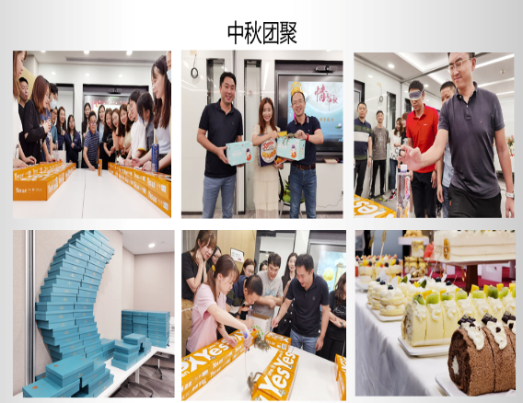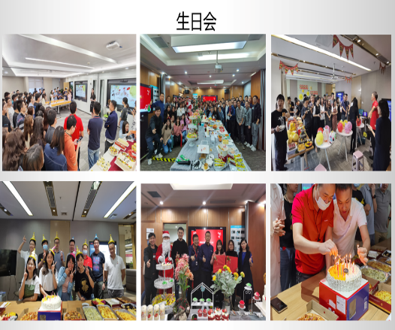

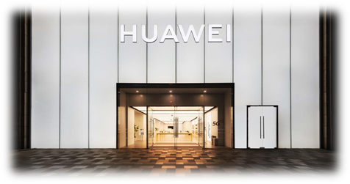

在这里你将代表华为与全球消费者沟通对话

新员工入职引导培训+导师带培：全方位赋能，助你一路成长
清晰的发展路径
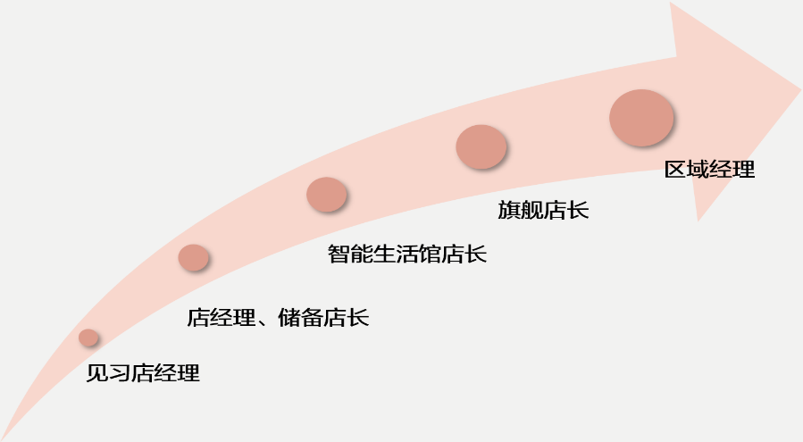
具有竞争力的薪酬回报
基本工资+绩效工资+年终奖金+多元化激励奖金+六险一金（含商业保险）+补助+年度体检
（根据岗位匹配，具体以面试签约沟通结果为准；年终奖金是否发放及发放金额将视公司业绩、个人绩效综合情况而定）
有温度的工作氛围
我们崇尚简单、高效的工作氛围，为大家提供多元的办公环境，在每个关键的日子为大家送上关怀，还会定期组织文体活动、团建活动等。
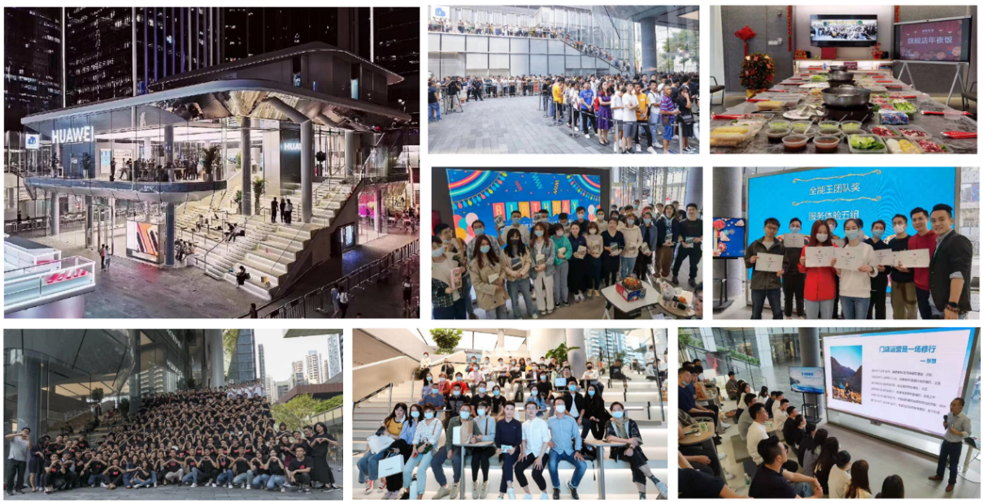

能力多大，舞台就有多大——岗位介绍
岗位 | 职责
新零售管培生 | 1、熟悉零售各模块的日常运作，掌握扎实的产品及业务知识，并能基于顾客和团队需求，给予专业的指导及建议；
新零售管培生 | 2、根据公司整体规划，参与门店的策略制定及日常运营管理工作，发现并解决业务中存在的问题，并能够通过数据分析优化各个环节；
新零售管培生 | 3、参与门店销售目标和计划的制定，并支撑门店各维度销售指标结果达成；
新零售管培生 | 4、营造积极的门店内部学习氛围及良好的沟通环境，维护公司标准，积极推动零售文化和业务落地，确保顾客满意；
新零售管培生 | 5、学习作为团队的指导者，如何通过观察与评估，及时给予专业的辅导和反馈，调整人员状态，提升团队士气，促进个人成长，进而达到顾客满意。
新零售管培生 | 工作地：全国（可结合个人意向调配）

我们一直在寻找这样的你
1、全日制本科及以上学历，不限专业。只要你对这个行业充满热爱，一切皆有可能！
2、具备较强的学习能力和良好的人际沟通能力，富有创新精神；
3、拥有积极向上的态度及较强的自驱力和抗压能力；
4、对拥有多部门的工作经历感兴趣，愿意从事营销、销售、产品、服务等方面的管理工作；
5、能够接受岗位所需的跨区域调动。
加入我们，开启你的梦想之旅
扫码/官网投递


官网投递：https://app.mokahr.com/campus-recruitment/hwht/42385

